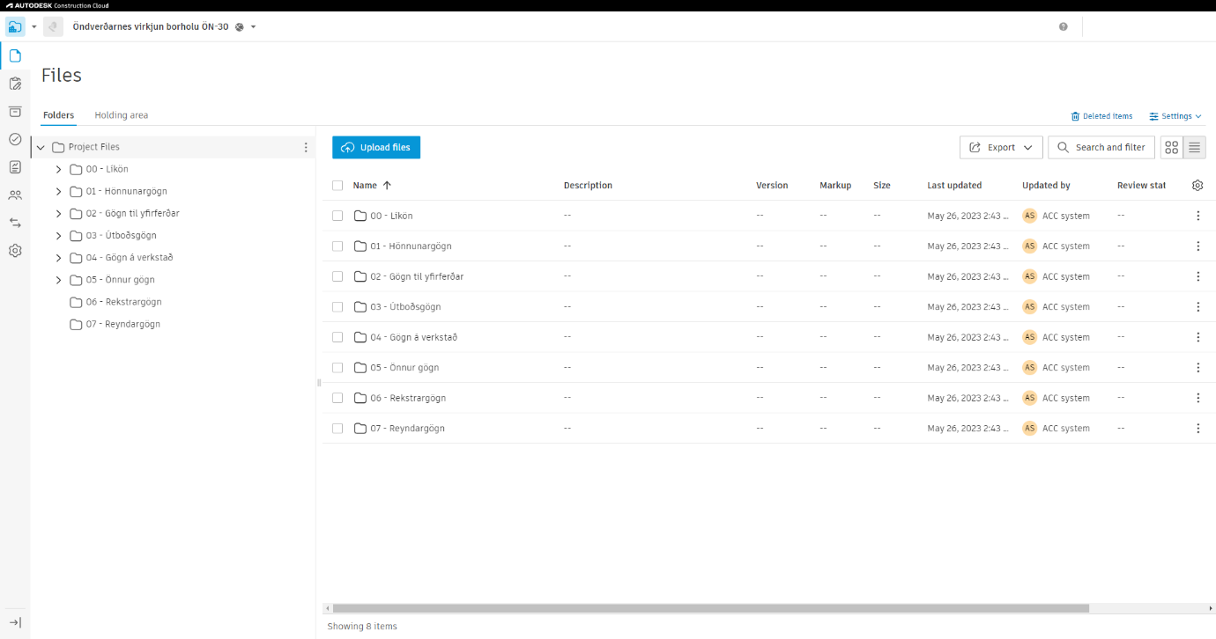
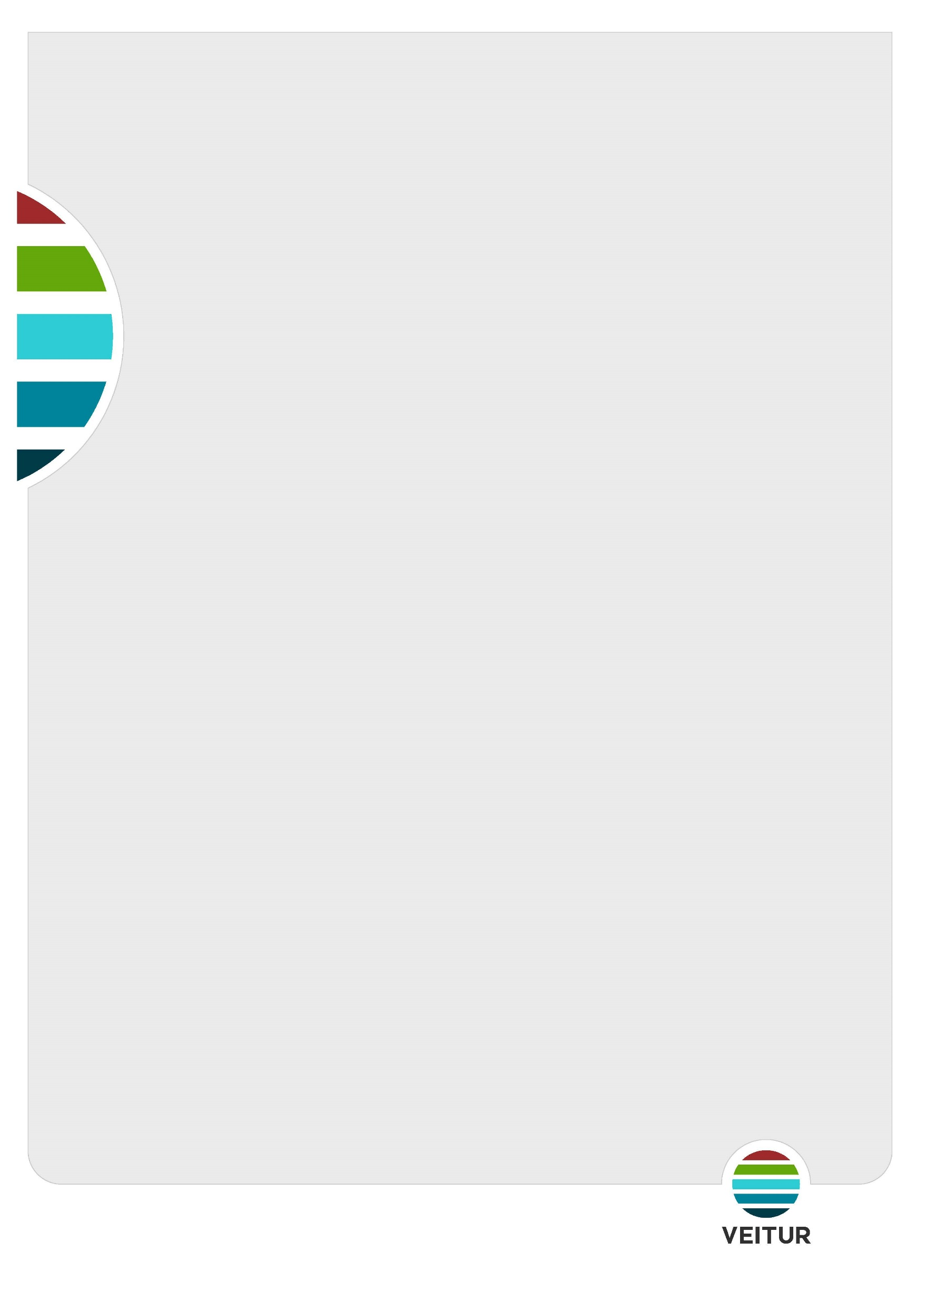
ACC notkunarleiðbeiningar Veitna

Þjónusta

LAV-818-7.0

Útgáfutafla

Útg. | Dags. | Breytingar | HÖ/YF
1.0 | 26.04.23 | Nýjar leiðbeiningar | ÞÞ/SKJ
2.0 | 30.05.23 | Forsíðu bætt við – Engar efnislegar breytingar | ÞÞ/RIT
3.0 | 26.02.24 | Engin efnisleg breyting. | RIT
4.0 | 26.02.25 | Engin efnisleg breyting. | RIT
5.0 | 09.07.25 | Almenn uppfærsla – gagngerar breytingar | ÞÞ/MR
6.0 | 17.3.26 | Almenn uppfærsla | HÞO/MR
7.0 | 17.3.26 | Uppfærður ábyrgðaraðili – engin efnisleg breyting. | RIT
8.0 | 18.3.26 | 1. kafli uppfærður | HÞO

Efnisyfirlit

1. Inngangur 3
1.1 Fyrstu skrefin 3
1.2 Helstu einingar og verkfæri í ACC verkefni 4
2. Leiðbeiningar um ACC tól 6
2.1 Skjöl (e. Files) 7
2.1.1 Um möppukerfi 8
2.2 Verklýsingar (e. Specifications) 9
2.3 Rýniferli (e. Reviews) 10
2.4 Sendingar (e. Transmittals) 12
2.5 Málefni (e. Issues) 14
2.5.1 Stofnun málefna 14
2.5.2 Úrvinnsla og eftirfylgni málefna 16
2.5.3 Málefnaflokkar 18
2.6 Teikningar til framkvæmda (e. Sheets) 19
2.7 Eyðublöð (e. Forms) 20
2.8 Myndir (e. Photos) 21
2.9 Fyrirspurnir á framkvæmdartíma (e. RFIs (Request for Information)) 22
2.10 Efnissamþykktir (e. Submittals) 22
2.11 Fundir (e. Meetings) 25
2.11.1 Verkfundir 29
2.12 Orðsendingar (e. Correspondence) 30
2.13 Tímaáætlanir (e. Schedule) 30
2.14 Eignir (e. Assets) 33
2.15 Skýrslur (e. Reports) 34
2.16 Meðlimir (e. Members) 34
2.17 Bridge 34
3. Ábendingar og góð ráð 34
3.1 Autodesk skjáborðstengi (e. Autodesk Desktop Connector) 34
3.2 ACC app 36

Inngangur
Tilgangur þessa leiðbeininga er að tryggja samræmda verkferla og flæði gagna á Autodesk Construction Cloud (ACC), verkefnavef Veitna.
https://acc.autodesk.eu/home
Handbókin er ætluð starfsfólki Veitna sem og utanaðkomandi ráðgjöfum og verktökum.
Í handbókinni er yfirlit yfir ACC tól og fjallað um viðmið Veitna um notkun þeirra, hlutverk mismunandi aðila og ábyrgðir.
Mælt er með því að nota ACC þegar unnið er með CAD gögn með utanaðkomandi aðilum.
Aðgangur og leyfi að Docs og Build hluta ACC er veittur af Veitum. Ekki þarf að hafa annan Autodesk hugbúnað.
Ítarlegri upplýsingar fyrir Project Admins er að finna LBV-818.
Til að koma athugasemdum á framfæri varðandi breytingar eða umbætur á þessu skjali þá er hægt að hafa samband við Account Admin eða senda tillögu í gegnum vefinn hjalp.or.is / Breytingar á útboðsgögnum veitna.

Þegar unnið er í samstarfsverkefnum með sveitarfélögum þá vinsamlegast kynnið ykkur kafla 4.5.2 í sjölunum LAV-123 eða LAV-124

Fyrstu skrefin
Til að fá aðgengi að ACC þarf verkefnastjóri að bjóða viðkomandi aðgang og berst þá tölvupóstur eins og á myndinni hér að neðan.

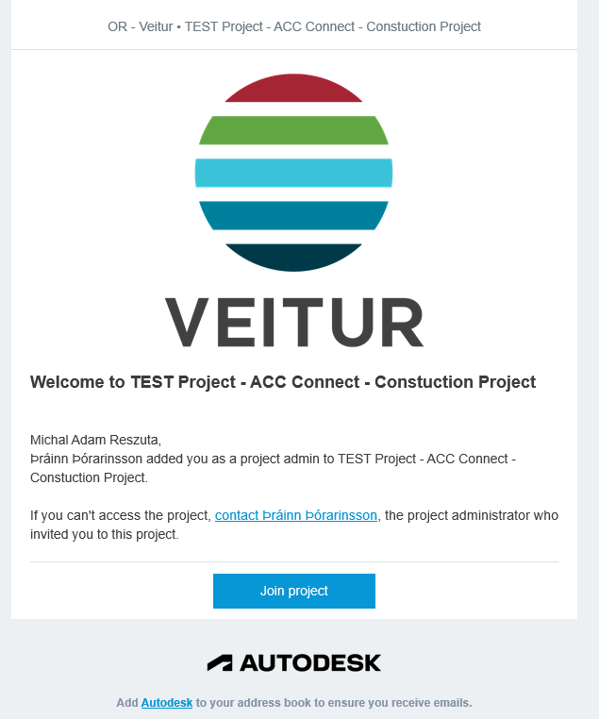
Notendur sett upp nafnið sitt og aðrar upplýsingar á https://profile.autodesk.com/personalinfo eða með því að fara í prófílinn sinn í ægra efra horninu og velja „Edit my Profile“
Hver og einn meðlimur verður að hafa hlutverk inni í ACC vegna þess að hlutverkið stýrir aðganginum að möppum og verkfærum inni í verkefninu.

Yfirlit yfir verkefni sem notandi er meðlimur í má finna á heimasíðu ACC: https://acc.autodesk.eu/home
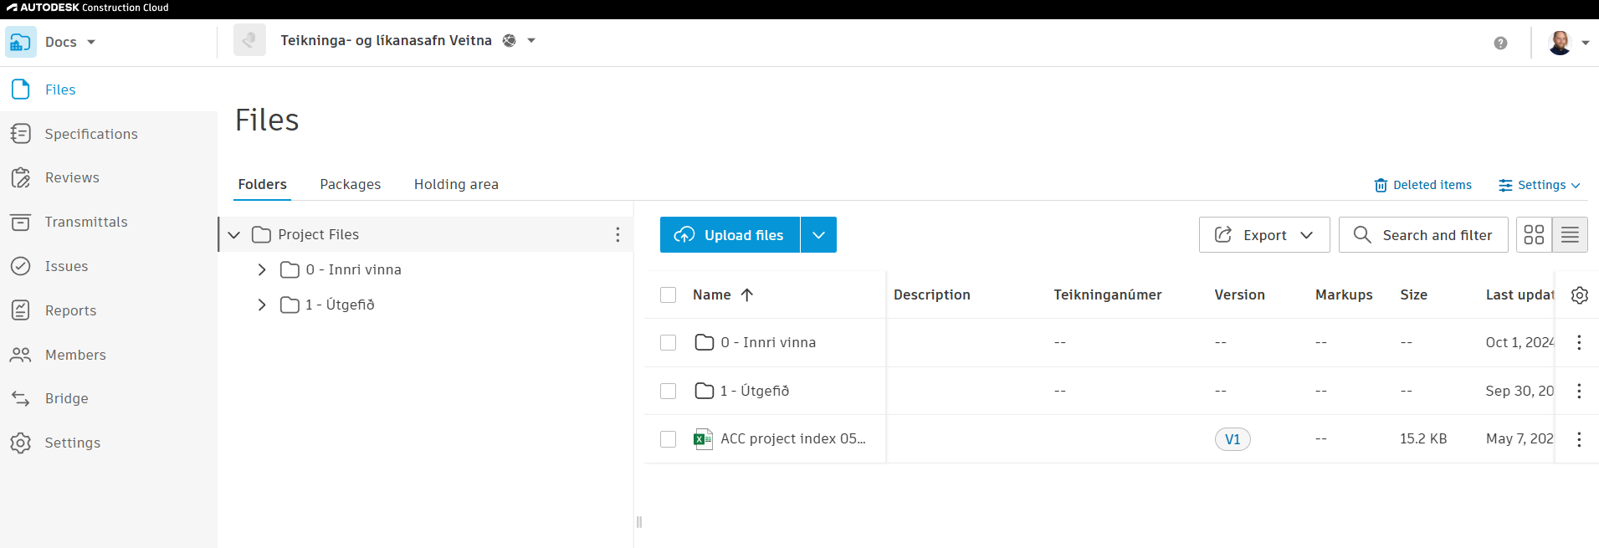

Helstu einingar og verkfæri í ACC verkefni
Hægt er að breyta einingum uppi í vinstra horninu. Verkefnastjórnandi (e. Project Admin) getur kveikt á einingum fyrir meðlimi verkefnisins.
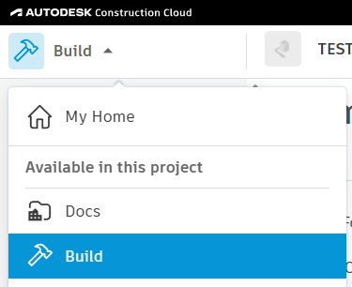
Að mestu verður aðeins notað tvo hluta ACC, Docs og Build. Mismunandi tól eru aðgengileg í hvorum hluta.
Í grófum dráttum má segja Docs sé notað í hönnunarfasa og Build í framkvæmdar fasa. Þó eru nokkur tól Build megin sem koma sér einnig vel í hönnunarfasa.
Sum tól eru aðgengileg beggja megin og er þá enginn munur á. Þ.e. allar sömu skrár eru undir Files hvort sem það er opnað í gegnum Docs eða Build. Sama á við um Issues og Members.
Það kemur fyrir að ákveðnar stillingar séu einungis aðgengilegar öðru megin (t.d. Naming Standard).
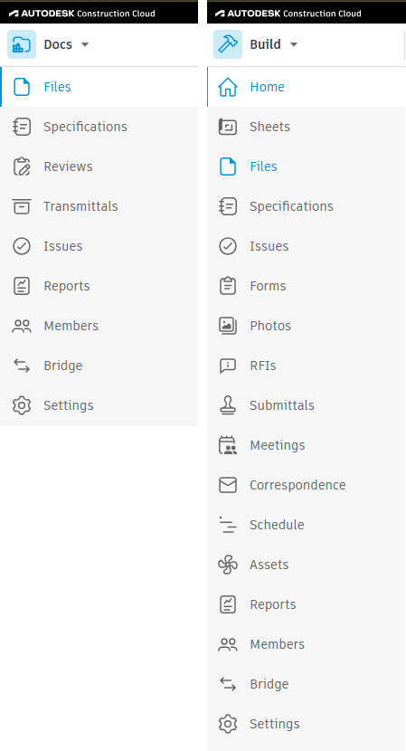

Leiðbeiningar um ACC tól
Hér er stutt lýsing á hverju tóli fyrir sig.
Tól | Eining | Lýsing
Files | Docs, Build | Skjöl – Staðlaðað möppukerfi
Reviews | Docs | Samþykki hönnunargagna
Transmittals | Docs | Formleg sending gagna á milli notenda.
Issues | Docs, Build | Skrá, úthluta og fylgja eftir málefnum sem koma upp á verktíma (öryggi, gæði, hönnun o.s.frv.).
Sheets | Build | Útgefnar teikningar afhentar til framkvæmdaraðila (á verkstað).
Forms | Build | Eyðublöð og skýrslur (dagbækur, eftirlitsferðir, úttektir o.s.frv.).
Photos | Build | Myndir teknar á verkstað. Allar myndir sem settar eru t.d. í eyðublöð (e. forms) birtast hér undir.
RFIs | Build | Fyrirspurnir á framkvæmdartíma.
Submittals | Build | Efnissamþykktir.
Meetings | Build | Skipuleggja, skjalfesta og fylgja eftir verkefnafundum.
Correspondence | Build | Samskipti – Sambærilegt og tölvupóstur.
Schedule | Build | Verkáætlanir.
Assets | Build | Yfirlit yfir eignir (búnað) í verkinu.
Reports | Docs, Build | Skýrslur framreiddar út úr ACC.
Members | Docs, Build | Yfirlit yfir meðlimi verkefnisins.

Skjöl (e. Files)
Hér eru allar skrár verkefnisins. Flestum dæmigerðum skrám er hægt að hlaða upp í ACC til að deila þeim á milli notenda sem taka þátt.
Ef möppur sjást ekki eða ekki hægt að hlaða gögnum í þær gæti þurft að yfirfara aðgangs stillingar. Athugið hjá Project Admin.

Mikilvægt!
Við uppfærslu gagna er mjög mikilvægt að viðhalda nafni skjalins. Þá Býr ACC sjálfkrafa til nýja útgáfu skjalsins (e. version).
Það er því ekki í boði að skila af sér uppfærðum gögnum með uppfærðu skjalaheiti, eins og t.d. með viðskeytinu „V2“.
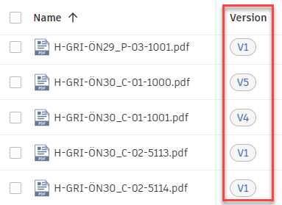
Notendur geta skoðað og borið saman skjöl eða mismunandi útgáfur skala. Hægt er að endurheimta fyrri útgáfur skjala og skjöl sem hefur verið eytt. Þ.e. ekki er hægt að eyða skrám varanlega úr ACC.

Um möppukerfi
Project template er með tilbúin möppustrúktúr.
Möppukerfið er byggt á BIM staðli, ISO 19650-1, sem snýr að m.a. að flokkun gagna eftir þroska og hvernig þeim er deilt á milli mismunandi fagsviða yfir hönnunartímann.
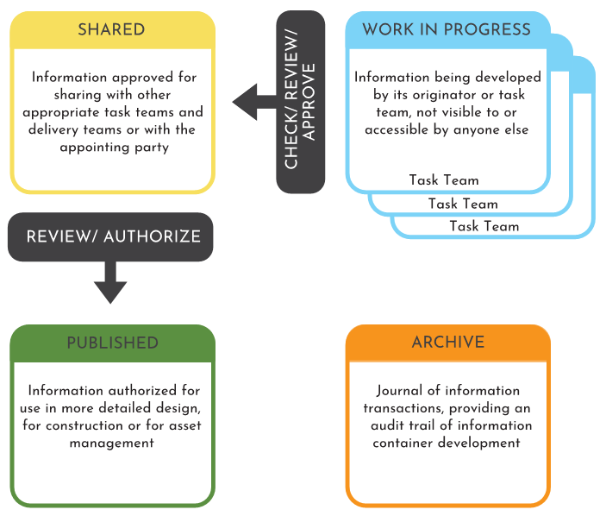

Hlutverk möppustrúktúrsins er eftirfarandi:
1 - WIP (Work In Progress) Ekki er lögð áhersla á að ráðgjafar haldi sínum WIP vinnusvæðum úti hér heldur nota þeir bara sín eigin vinnusvæði og skila gögnum til Veitna beint í viðeigandi möppu undir SHARED. Verkefnastjori.getur stofnað WIP möppu sé þess óskað.

              - 2 – Shared – Samþætting
Þetta má líta á sem aðalsvæði verkefnis. Hér ættu öll gögn að vera, í sinni nýjustu útgáfu.
Hingað skilar ráðgjafi af sér gögnum sem síðan eru send í samþykktarferli.
              - 3 – Útgefnir áfangar
Samþykkt gögn afritast hingað og eru hér með útgefin. Hér verða alltaf afrit af gögnum eins og þau voru á þeim tímapunkti. Sem dæmi verður alltaf hægt að sjá hvernig samþykkt teikning leit út í forhönnun, þó svo að hún hafi þroskast og tekið breytingum bæði fyrir útboð og framkvæmd.

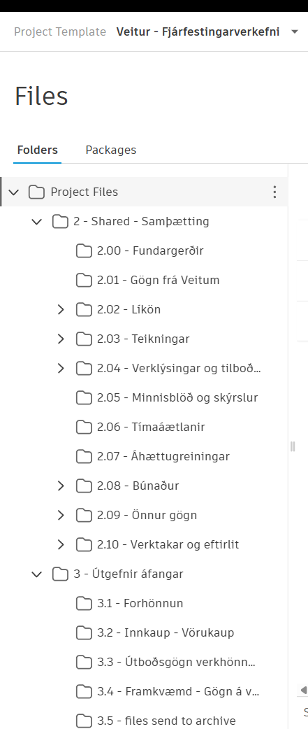

Verklýsingar (e. Specifications)
Hefur ekki verið inleitt af Veitum enn.

Rýniferli (e. Reviews)
Þegar ráðgjafi skilar gögnum formlega til Veitna sendir hann þau í þar til gert rýniferli (samþykktarferli).
Sérstaklega er lögð áhersla á það að með þessu ætla Veitur sér ekki að rýna öll gögn heldur er litið á þetta sem skrásetningu á stöðu gagna í lok hvers áfanga. Þ.e. í lok forhönnunar, verkhönnunar o.þ.h.
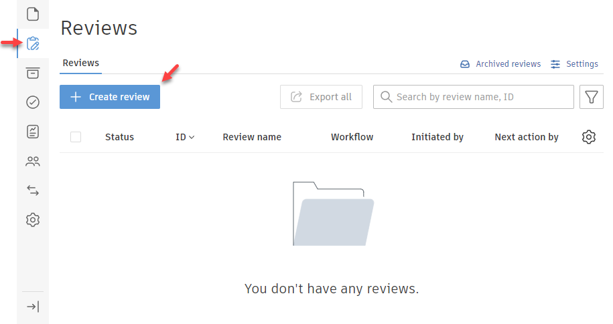
Ráðgjafi stofnar rýniferli og velur þau gögn sem eiga við. Mikilvægt er að setja eftir fremsta megni öll skjöl í sama ferli en ekki stofna mörg ferli sem innihalda bara eitt skjal. Það eykur yfirsýn til muna að hafa fá ferli.
Að því loknu velur ráðgjafi viðeigandi ferli og gefur því lýsandi heiti.
Ferlin eru í megin atriðum öll eins en þau stýra því hvar samþykkt gögn enda. Afrit af samþykktum gögnum verða til í viðeigandi möppu undir 3 – Útgefnir áfangar.
Í grunnin eru fjögur ferli en í stærri verkefnum gæti þeim fjölgað eftir því hvað á við.
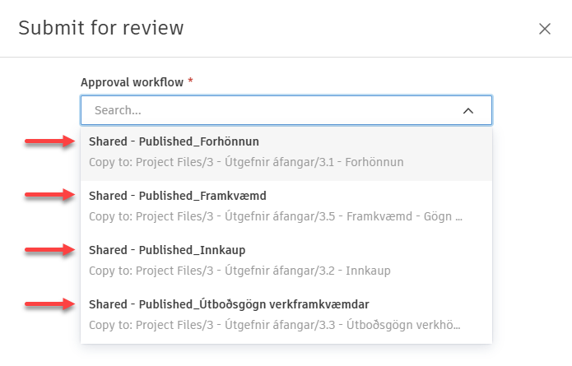
Mikilvægt!
Þegar ráðgjafi setur ferli af stað þarf að bæta eigin fyrirtæki við undir "Notify other members".
Það tryggir að allir starfsmenn ráðgjafastofunnar sjái ferlið og þær athugasemdir sem kunna að bætast þar við.
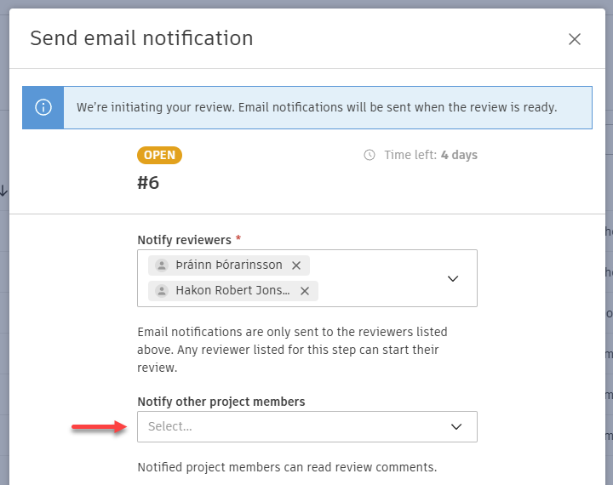
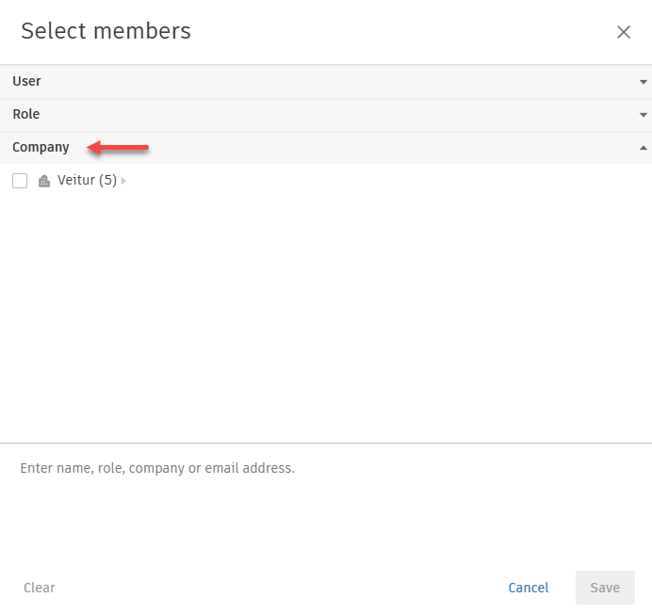
Því næst taka Veitur við gögnunum til samþykktar.
Sé óskað eftir að gögn verði uppfærð velja Veitur "Send back to Initiator" – Mikilvægt að starfsmaður Veitna velji ekki "Delegate" því þá glatast athugasemdir viðkomandi.
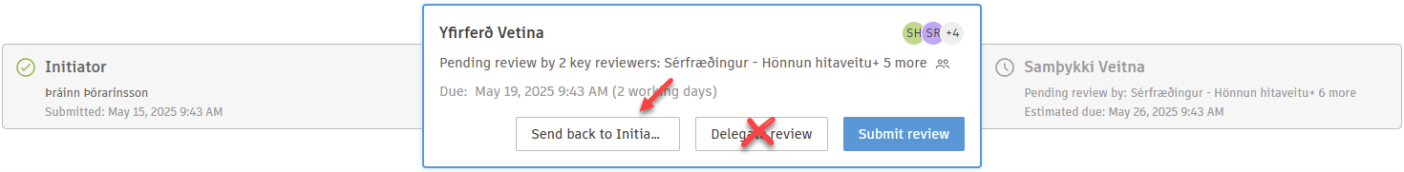
Þá er ferlið komið í næstu umferð (e. Round) þar sem ráðgjafi getur uppfært skjölin eftir þörfum. Þegar skjöl hafa verið uppfærð þarf ráðgjafi að uppfæra útgáfurnar í rýniferlinu þannig að þær nýjustu skili sér næst til Veitna. Einnig getur ráðgjafi bætt við nýjum skjölum.
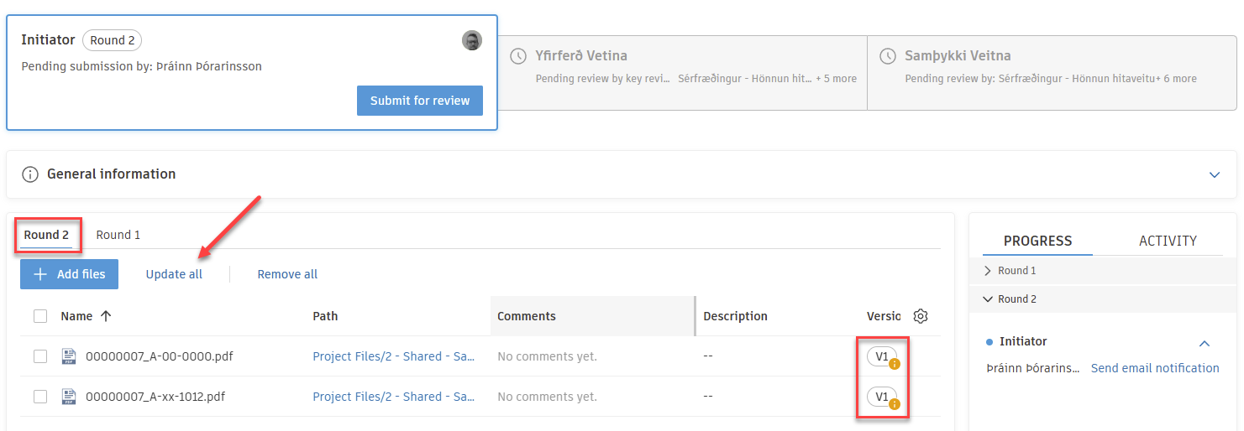
Yfirferð á Word og Excel skjölum
Við yfirferð á Word og Excel skrám er hægt að fara inn í Edit og setja þannig inn athugasemdir með hefðbundnum hætti eða nota track changes. Einnig er hægt að opna skjölin í Desktop appi með því að setja upp Autodesk Desktop Connector. Við þetta þarf bara að hafa í huga að skjalið uppfærist (frá V1 upp í V2 t.d.). Þannig þarf alltaf eftir að skjöl hafa verið unnin með þeim hætti að senda þau aftur á Initiator til að uppfæra útgáfuna í ferlinu upp í þá nýjustu.

Þegar öll skjöl eru klár eru þau samþykkt afritast þau á viðeigandi stað eins og áður sagði.
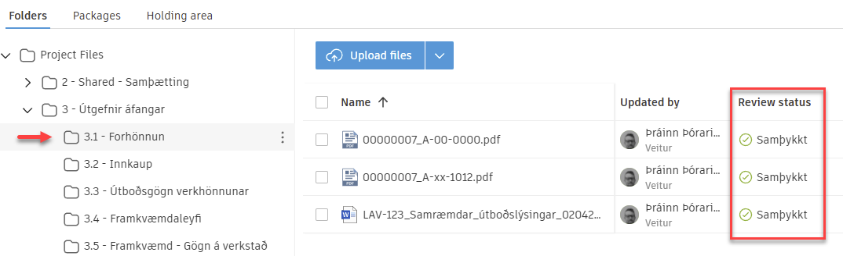

Sendingar (e. Transmittals)
Transmittals eru góð til þess að senda gögn með formlegum hætt. Hægt er að taka saman gögn úr fleiri en einni möppu.
Tólið fylgist með því hvort viðtakendur eru búnir að opna eða ekki.
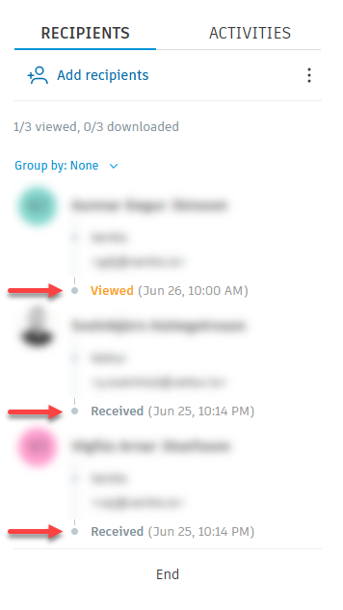

Ef stillingar eru réttar, er hægt að senda skjöl út fyrir ACC svæðið. Eins og t.d. á sveitarfélög eða aðra leyfisgjafa.

Málefni (e. Issues)
Málefni eru til þess að vekja athygli á mögulegu vandamáli og vettvangur til þess að fylgja þeim eftir.
Hægt er að hengja málefni við ákveðna staðsetningu í ýmsum skjölum, t.d. .pdf, .dwg eða ýmsar tegundir þrívíðra likana. Ekki er hægt að hengja málefni við word og excel skrár. Einnig er ekki hægt að stofna málefni á myndir sem eru undir Photos. En hægt er að hengja myndir við málefni þeim til stuðnings (sjá kafla 2.5.2).
Einnig geta málefni staðið ein og sér. Þ.e. ekki hengd á skrá.
Málefni eru skráð á úrlausnaraðila sem ber ábyrgð á að vinna úr málinu eða koma því í réttan farveg.

Stofnun málefna
Málefni er hægt að stofna með þremur mismunandi leiðum.
            - Beint í gegnum viðkomandi skjal með því að velja það í tólastikunni til hægri.
              - Svona fá málefni fasta staðsetningu í skjalinu.
              - Málefni eru birt (e. published) um leið.
            - Í gegnum málefna yfirlitið
              - Svona eru málefni á staðsetningar í skjali – en hægt er að bæta henni við eftir á.
              - Málefni eru birt (e. published) um leið.
            - Með því að hlaða inn excelskrá.
              - Málefni eru ekki birt (e. published) um leið. Hér þarf að velja sérstaklega að Publish þannig að málefni birtist öðrum.
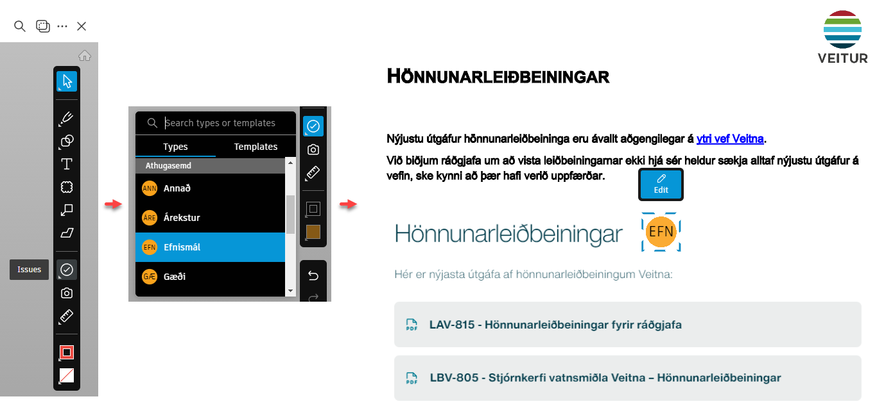

Eftirfarandi gluggi birtist þegar stofnuð eru málefni. Velja þarf viðeigandi málefnaflokk (e. Type). Sjá nánar í kafla Error! Reference source not found..
Eftir að máefnafokkur hefur veirð valinn þarf að gefa málefni heiti en heitið er sjálfvalið sem heiti flokksins. Í kjölfarið eru aðrir reitir fylltir út.
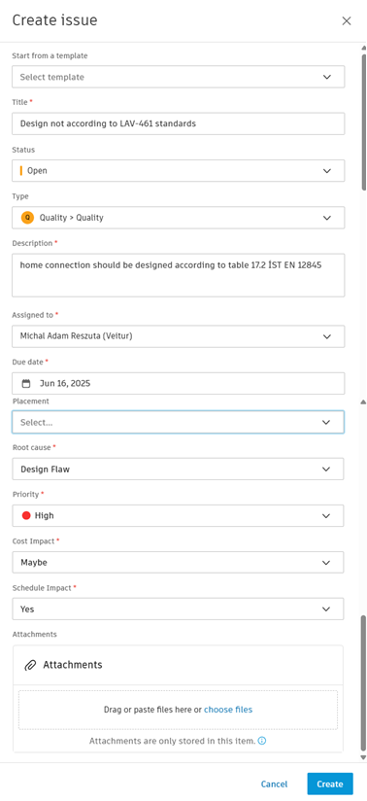

Úrvinnsla og eftirfylgni málefna
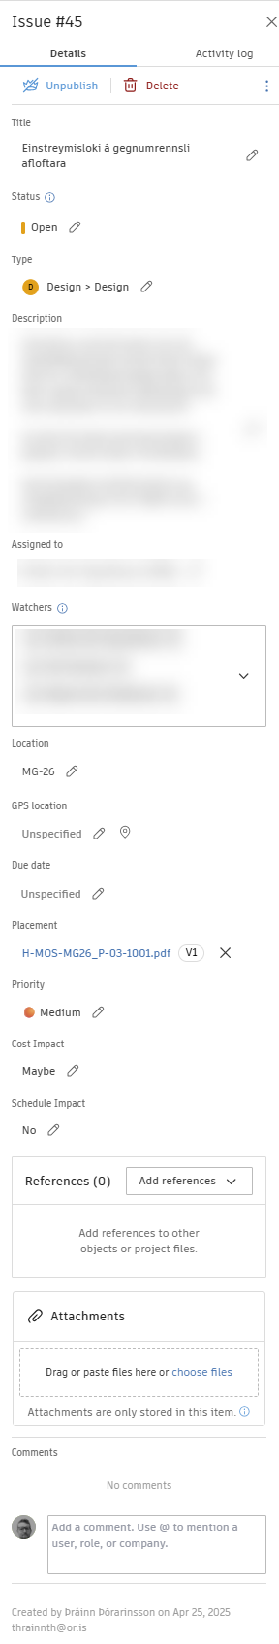
Þegar málefni hefur veirð stofnað verður til málefnaspjald eins og sjá má hér til hliðar.
í gegnum það er hægt að fylgja málefninu eftir. T.a.m. með því að bæta við viðhengjum (e. attachments) eða tilvísunum (e. reference) málefninu til stuðnings.
Gegnum gangndi á ACC er almennt hægt að nota viðhengi og tilvísanir. Munurinn á þessu tvennu er eftirfarandi.

Viðhengi (e. Attachment)
              - Viðengi sem eingöngu eru vistuð og aðgengileg á viðkomandi stað (t.d. á málefni).
Tilvísun (e. Reference)
              - Vísun í skjal eða hlut sem vistaður er undir verkefninu í einhverju formi. Þetta getur verið mynd sem hlaðið hefur verið upp í Photos, búnaður sem stofnaður hefur verið undir Assets, efnissamþykkt undir Submittals eða ákveðin lína í tímaáætlun.

Einnig er á málefnaspjaldinu hægt að skilja eftir athugasemd og mynda þannig samskiptaþráð um málið sem þarf að leysa.

Málefni hafa 4 stöður.
Staða | Lýsing
Draft | Enn er unnið að skráningu málefnisins.
Open | Upphafsstaða og bíður úrvinnslu.
In Review | Úrlausnaraðili hefur leyst úr málinu og það bíður samþykktar.  Hér má gjarnan skrá þann sem á meta úrlausnina sem úrlausnaraðila.
Closed | Málefnið er afgreitt og því hefur verið lokað.

Í einhverjum tilfellum er aðeins verið að benda á en ekki endilega óskað eftir breytingu. Í þeim tilfellum er samt ætlast til þess að úrlausnaraðili bregðist við málinu, t.d. með því að svara "Móttekið" og færa stöðuna úr Open í In Review.

Hægt er að skoða yfirlit yfir málefni með því að velja Issues í stikunni vinstra megin.
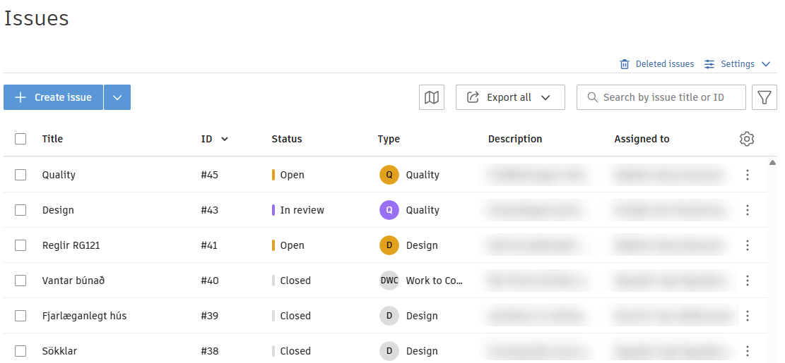
Þar er hægt að opna málefnaspjöld, fylgjast með framvindu og hoppa á málefnið á viðkomandi skjali. Einnig er hægt að sía út málefni, t.d. eftir stöðu, flokki, eindaga eða úrlausnaraðila.
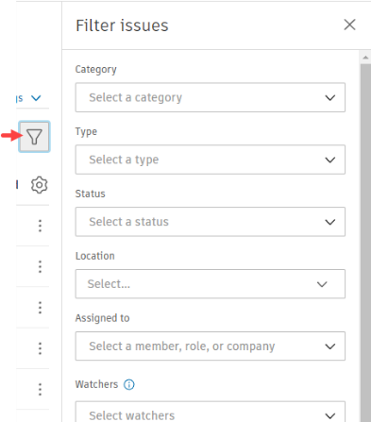

Málefnaflokkar
Hvert mál hefur ákveðinn flokk (e. Category) og tegund (e. Type) þar fyrir innan. Flokkar hjálpa til við að sía út málefni fyrir frekari innsýn.
Sumir flokkar eru orginal frá ACC og er því á ensku.

Flokkur | Tegund
Coordination | Clash
Coordination | Coordination
Coordination | Hönnun (design)
Coordination | Samskipti (communication)
Framkvæmd (construction) | Efni (materials)
Framkvæmd (construction) | Framkvæmd (construction)
Quality | Quality
Safety | Safety

Teikningar til framkvæmda (e. Sheets)
Undir Sheets er að teikningar sem gefnar hafa verið út til framkvæmdar.
Lítur við fyrstu sýn að miklu leiti út eins og teikningar undir Files en hefur þó nokkra lykileiginleika sem koma sér einstaklega vel á framkvæmdartíma.
            - Aðgengi
Á heimasíðu verkefnisins er flýtileið beint útgefnum teikningum sem einnig sýnir fjölda útgefinna teikninga í verkinu.
Einnig blasa teikningarnar við manni á upphafsskjá í appi. Þar á meðal nýlega skoðaðar teikningar.
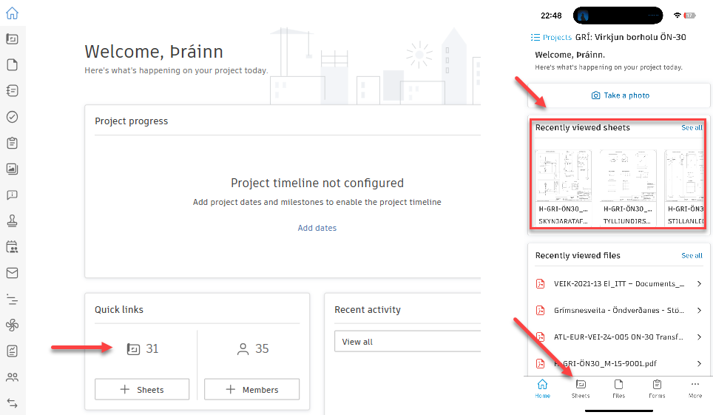
2. Útgáfupakkar (e. Version Set)
Formlegri útgáfustýring en undir Files (sjá kafla 0)
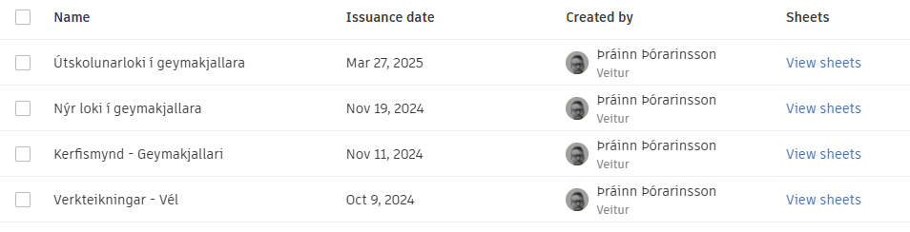

3. Sjálfvirkar tilvísanir
Textagreining veit hvenær verið er að vísa í aðrar útgefnar teikningar, svo lengi sem tilvísunin á teikningunni er allt skráarheitið en ekki bara teikninganúmerið. Sjá nánar um skráarheiti teikninga í LAV-815.
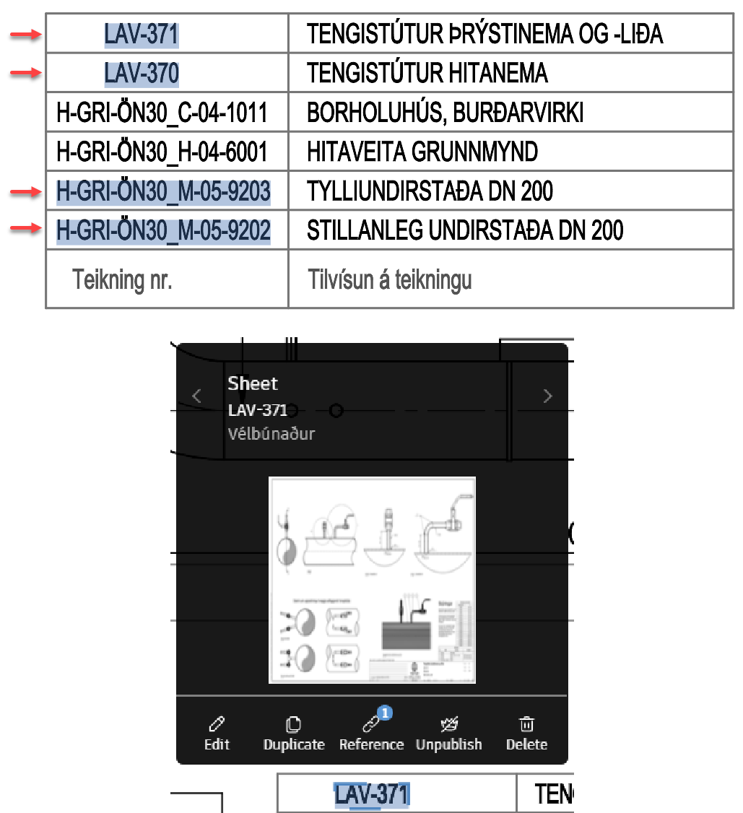
Það er því mikið lagt upp með að verktakar noti ávallt spjaldtölvur til að nálgast teikningar. Það auðveldar aðgengi og tryggir að alltaf séu unnið eftir nýjustu útgáfu hverju sinni.

Sheets virkar því miður ekki fyrir fjölblaða teikningar líkt og skápateikninar þar sem þeim yrði skipt upp í stakar teikningar. Slíkar teikningar þarf því nálgast undir Files í möppu „3.x - Framkvæmd - Gögn á verkstað".
Það er einnig mappan þaðan sem teikningar eru gefnar út til framkvæmdar frá. Teikningar þar er merktar ef þær hafa verið gefnar út í Sheets.
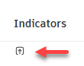Hönnuður Veitna ber ábyrgð á að hlaða upp teikningum í Sheets.

Eyðublöð (e. Forms)
Hér má finna tilbúin eyðublöð/gátlista efnismóttöku, þrýstiprófanir og aðrar úttektir.
Til að tryggja samræmt verklag skal ávallt nota eyðublöð sem er miðstýrt frá sérfræðingum gæðamála Veitna, nema annað sé sérstaklega tekið fram. Eftirlitsaðili á að gera úttekt hvert skipti sem hann er á verkstað.
Úttektarformin sem mest eru notuð eru úttektir á miðlunum eða öryggis og gæðaeftirlit.
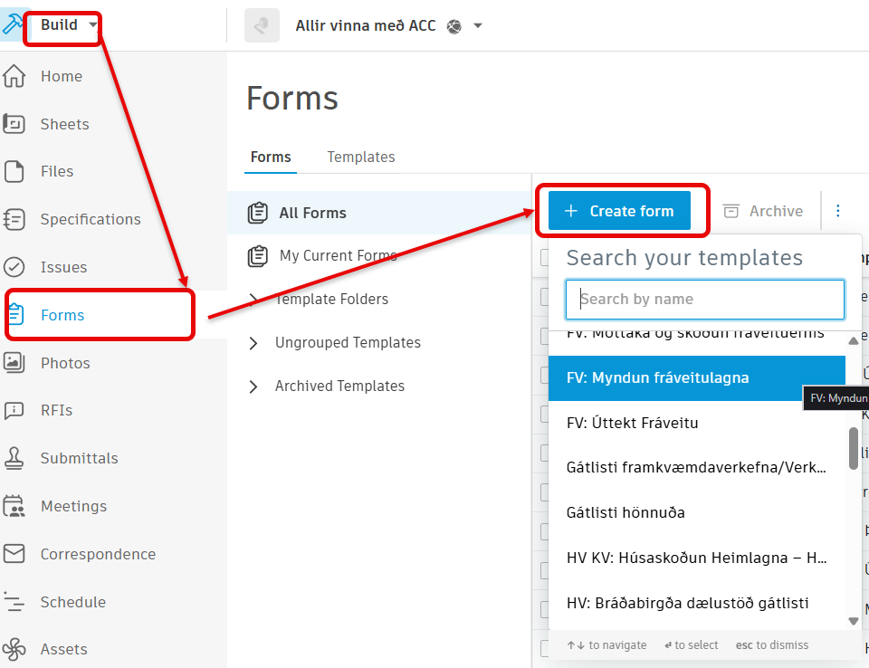

Eftir að eyðublaðið hefur verið fyllt út er það undirritað og síðan skilað inn með Submit.

Myndir (e. Photos)
Er tól til að hlaða upp myndum sem viðkoma verkinu.
Eftirlitsmenn og verktakar eru sérstaklega hvattir til þess að hlaða inn myndum.
Bæði er hægt að hlaða myndum beint inn í Photos og vísa síðan í þær síðar, t.d. í málefni eða eyðublaði, en einnig er hægt að taka myndir og hengja þær beint við eyðublað eða málefni. Við það verða myndirnar einnig aðgengilegar undir Photos. Þ.e. svo lengi sem notuð sé tilvísun (e. Reference) en ekki viðhengi (e. Attachment). Hvað myndir varðar ætti ávallt að nota tilvísanir. Skjáskot mættu frekar að vera viðhengi en þetta er matsatriði. Sjá nánar um tilvísanir og viðhengi í kafla 2.5.2.

Fyrirspurnir á framkvæmdartíma (e. RFIs (Request for Information))
Tól fyrir formlegar fyrirspurnir frá framkvæmdaraðilum til verkkaupa og/eða hönnuða.
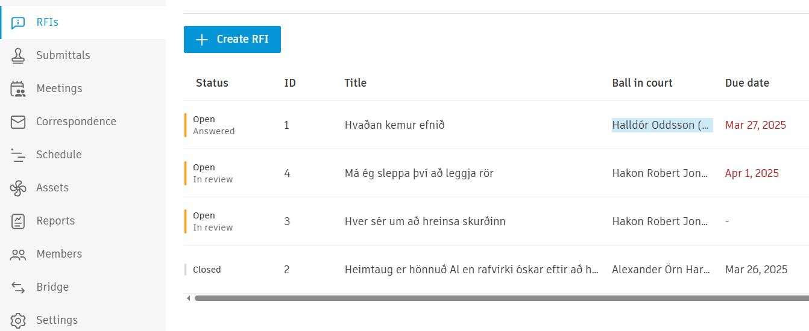
Hver sem er getur sent inn fyrirspurn. Eftirlitsmaður heldur utan um fyrirspurnir og kemur þeim til úrlausnar á viðeigandi aðila hjá verkkaupa eða ráðgjafa. Þ.e. eftirlitsmaður er RFI Manager.
Athugið að verktaki getur líka stofnað RFI ef svo ber undir. Hann þarf samt sem áður að koma því í réttan farveg til úrlausnaraðila. Öll samskipti eru skráð og rekjanleg.

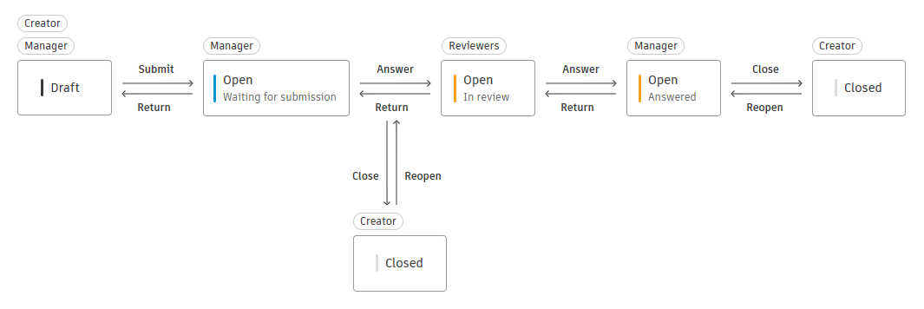
Öll samskipti eru skráð og rekjanleg.

Efnissamþykktir (e. Submittals)
Hér skilar verktaki inn upplýsingum um það efni sem hann skaffar til samþykktar verkkaupa.
Ráðgjafi/hönnuður tekur saman það efni sem farið er fram á að verktaki útvegar í verkinu í þar til gert excel-sniðmát og hleður því inn. Þegar samið hefur verið við verktaka eru atriðin skráð á hann/þá og hægt er að skila inn til samþykktar.
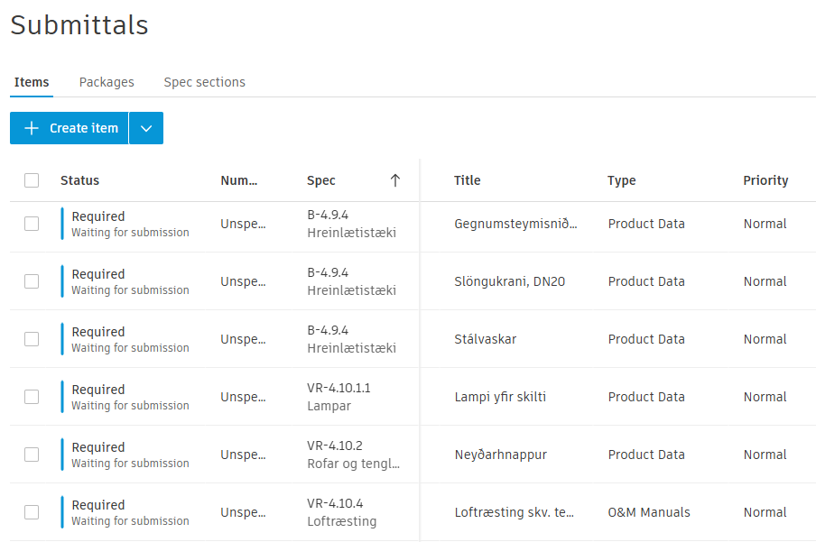
Eftirlitsmaður samþykkir efnið eða áframsendir til verkefnastjóra eða hönnuðar ef þurfa þykir.
Við samþykkt skjala býðst eftirlitsmanni að stimpla skjölin. Það er óþarfi. Nóg er að skjalið sé hluti af samþykktri efnissamþykkt.

Þegar efnssamþykktir eru opnaðar er hægt að sjá allt sem henni við kemur. Þ.m.t. öll tækniblöð eða skjöl sem skilað var inn, hver skilaði inn, hver samþykkti og hvenær allt átti sér stað.
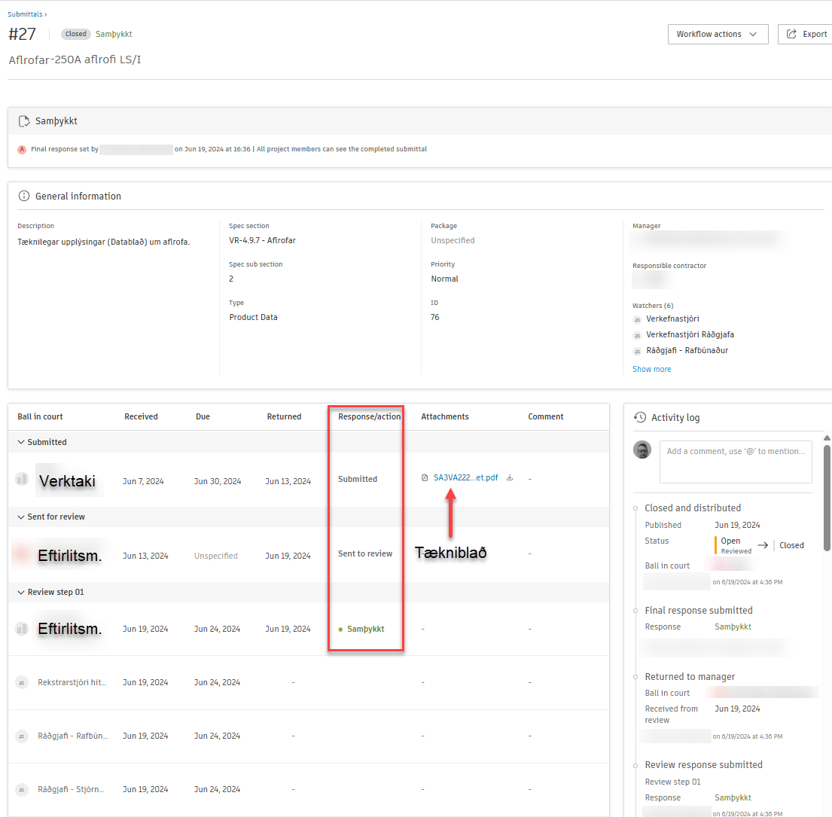

Fundir (e. Meetings)
Undir Meetings eru skráðar fundargerðir. Hverri fundargerð er hægt að skipta upp í umræðuefni (e. Meeting Topics) og undir hverju umræðuefni eru stofnaðir umræðupunktar (e. Meeting Items).
Hver umræðupunktur fær ákveðna stöðu og eftir stöðu getur hann einnig verið skráður á úrlausnaraðila og fengið eindaga.
Stöður eru eftirfarandi:
Open | Atriði er opið til úrlausnar | Atriði flyst á næstu fundargerð
Ongoing | Verið er að vinna í atriðinu | Atriði flyst á næstu fundargerð
On Hold | Atriði hefur verið sett á ís | Atriði flyst á næstu fundargerð
Information | Til upplýsinga. Getur ekki verið skráð á úrlausnaraðila eða fengið eindaga. | Atriði flyst á næstu fundargerð
Closed | Atriði hefur verið afgreitt. | Atriði flyst ekki á næstu fundargerð

Hægt er að nálgast öll atriði sem stofnuð hafa verið á yfirlitssíðu þar sem hægt er að sía eftir úrlausnaraðila, eindaga eða stöðu.

Hér að neðan er hefðbundið flæði í fundarseríu í Meetings. Eins og fram kemur í töflunni að ofan flytjast óleyst atriði yfir á næsta fund innan fundarseríunnar, sem tryggir að engin atriði detti á milli skips og bryggju.
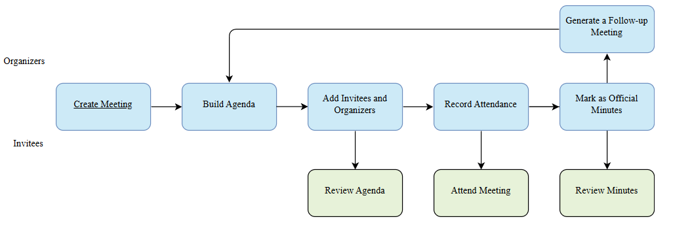
Til eru sniðmát af fundargerðum fyrir hefðbundna hönnunar- og verkfundi. Sniðmátin eiga að vera í boði í hverju verkefni. Ef ekki er hægt að sækja þau með sambærilegri aðferð og lýst er í kafla Error! Reference source not found..

Aðilum sem boðið er á fundinn sjá fundargerðir. Á hverjum fundi skal haka í þau sem eru viðstödd.
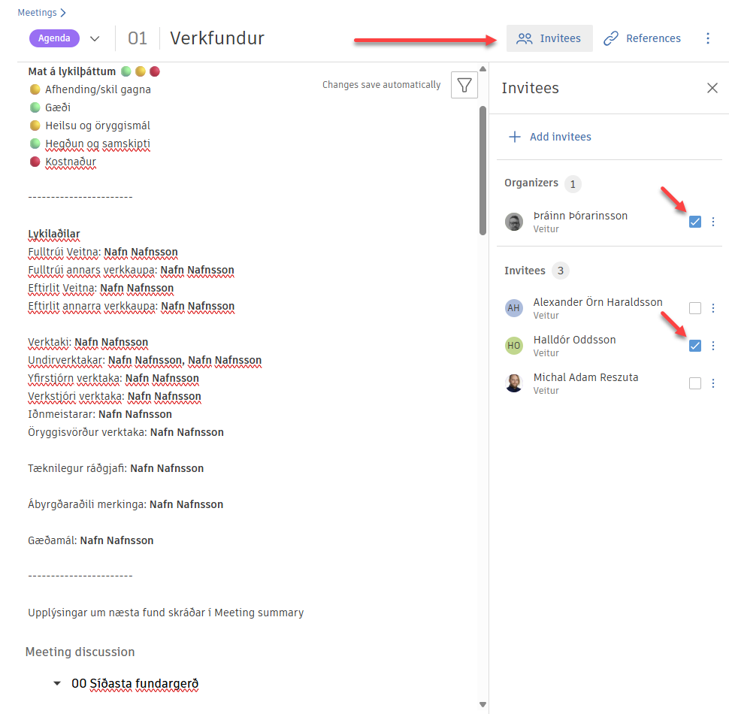

Þegar fundargerð er tilbúin er henni breytt úr Agenda yfir í Minutes. Það læsir henni. Síðan er henni dreift á fundarmeðlimi.
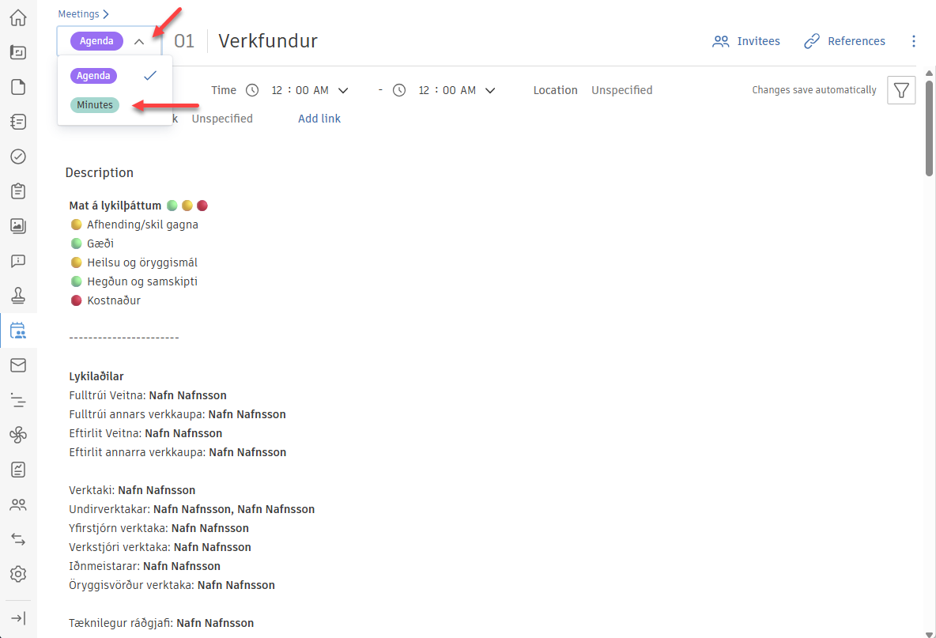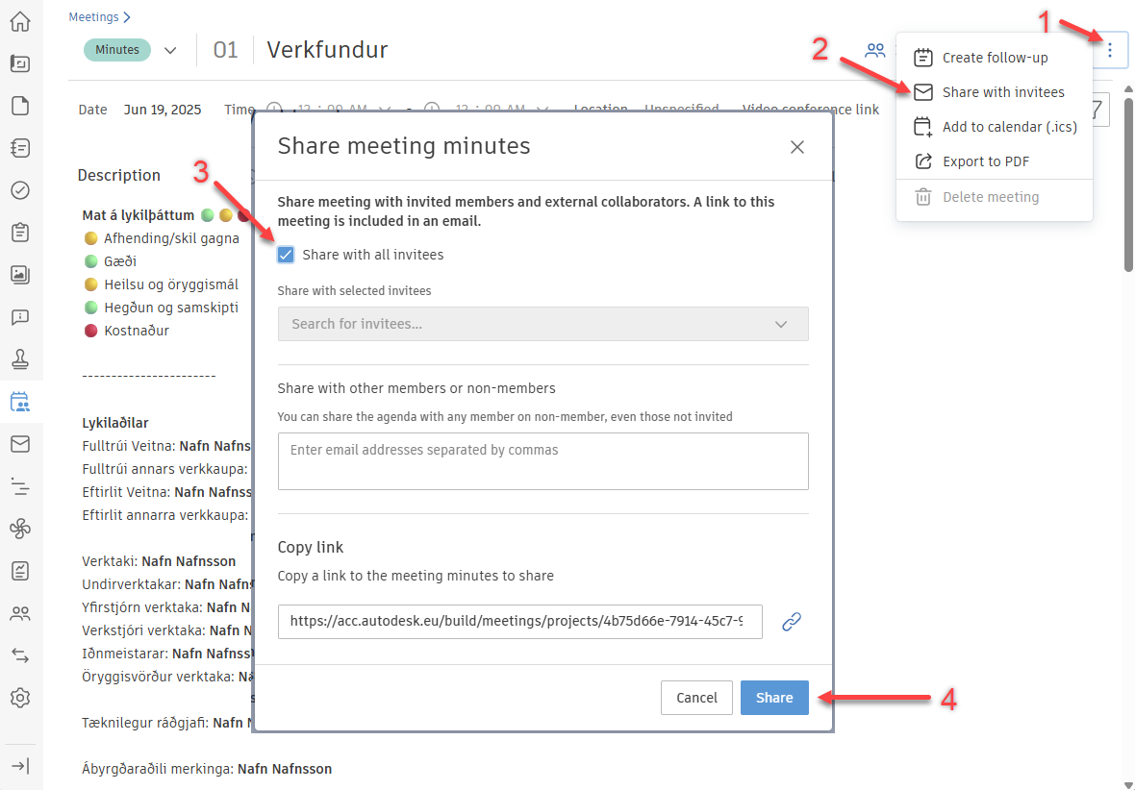

Fyrir næsta fund í seríunni er búinn til framhaldsfundur (e. Follow-up).
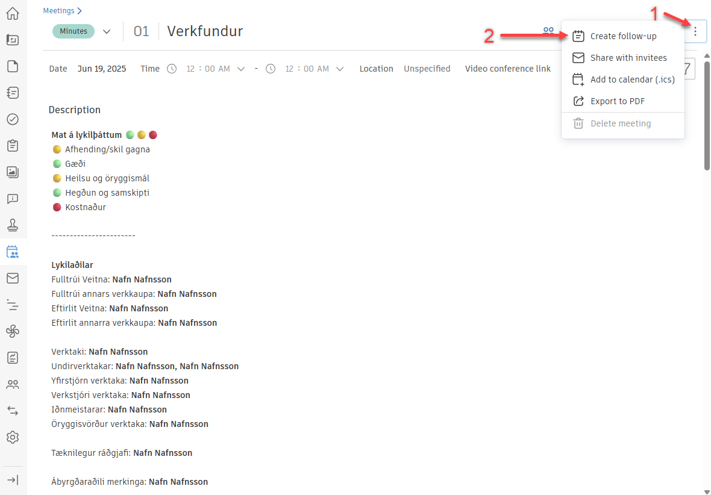
Til eru sniðmát fyrir hönnunar- og verkfundargerðir til þess að byggja á í upphafi fundarseríu.
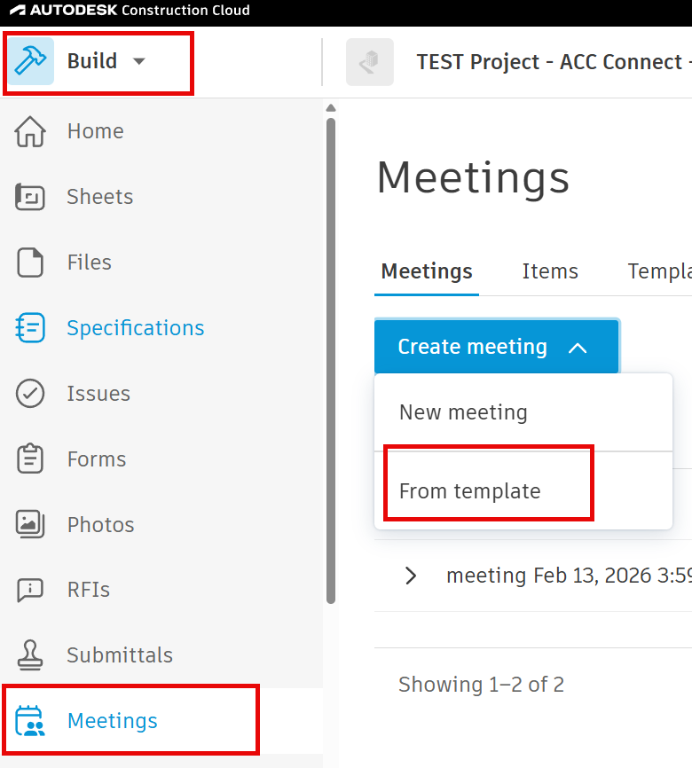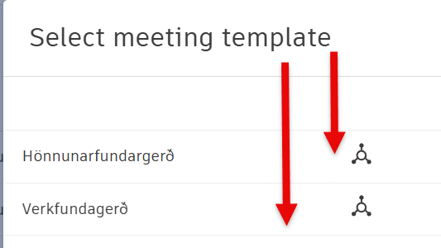

Verkfundir
Sniðmátið byggir á EBV-726 (Verkfundargerð Veitna)
Sniðmátið kemur með tilbúnum umræðuefnum (e. Topics) en engin atriði stofnast með sniðmátinu. Undir Meeting Description kemur tilbúið mat á lykilþáttum og upplýsingar um lykilaðila.
Mat á lykilþáttum skal skila inn með því að skilja efitir rétt ljós. Það skal gert á hverjum fundi.
Lykilaðilar skulu fylltir út á fyrsta verkfundi og uppfærðir efitr þörfum.
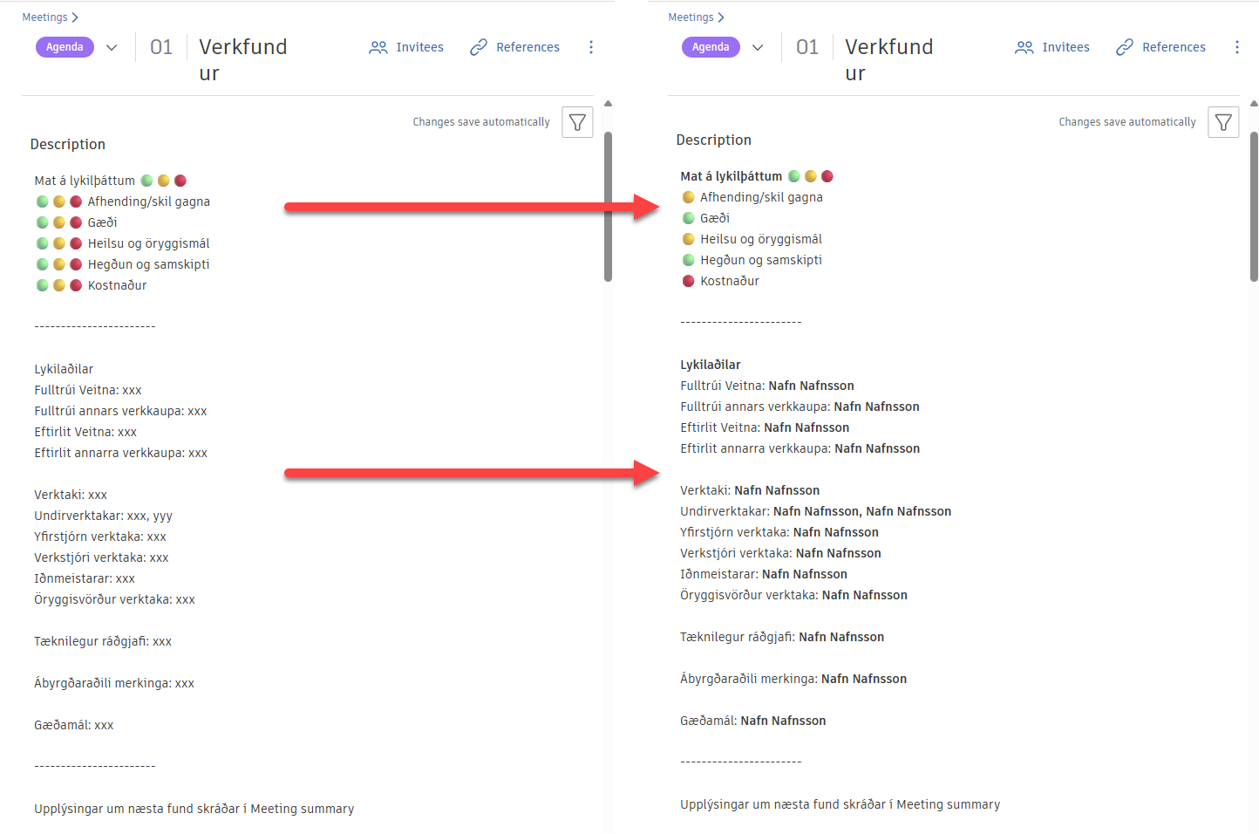

Orðsendingar (e. Correspondence)
Virkar eins og tölvupóstur. Hægt er að senda pósta beint í gegnum ACC, hlaða inn póstum eftir á eða hafa verkefnið með í CC þegar póstar eru sendir með hefðbundnum hætti.
Pósta er hægt að flokka og gefa stöðu (Open/Ongoing/Closed).
Mikilvægar ákvarðanir og samskipti ættu alltaf að vera vistuð í ACC og þetta tól býður upp á þann möguleika.
Tölvupóstur sem sendur er með correspondance er hægt að setja upp á sama hátt og í Outlook, en hann verður sendur frá ACC verkefnisnetfanginu. Privacy settings ætti verið stillt á public (þannig að allir meðlimir verkefnisins sjái það) eða lokað (þannig að aðeins netföng úr pósthólfinu "Til, viðtakenda. Þá verður pósturinn ekki sýnilegur þeim sem bætast við verkefnið í framtýðinni.).

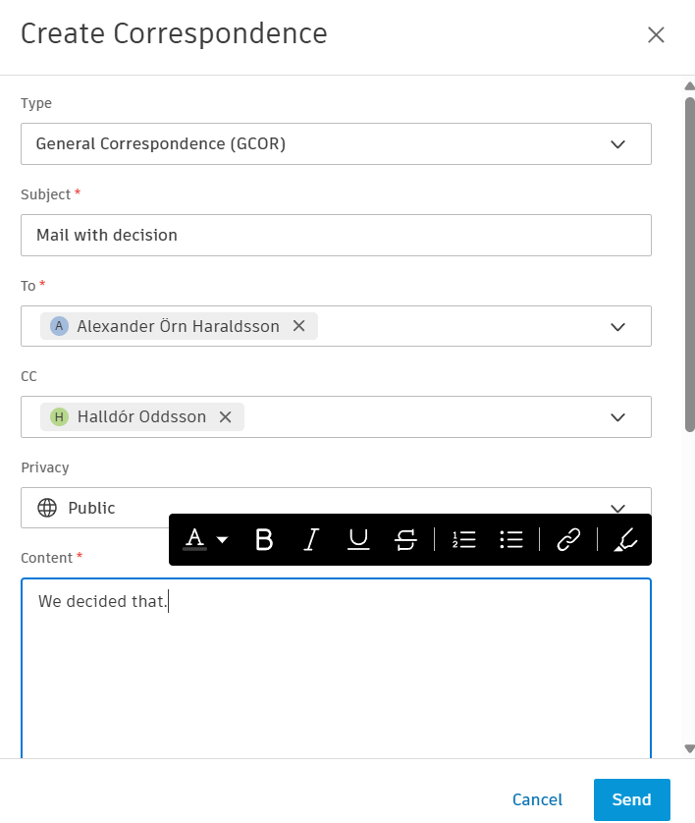
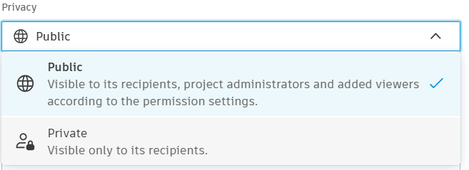

Tímaáætlanir (e. Schedule)
Skiptist upp í tvær tegundir af áætlunum.
Schedule
              - Hægt að skoða Gantt-rit og færa inn athugasemdir eða koma með tillögur að breytingum.
              - Þarf að búa til og uppfæra í MS Project eða sambærilegu forriti og hlaða inn.
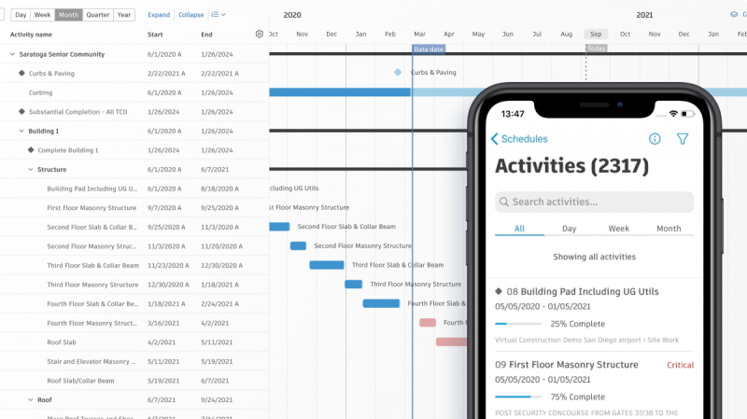
Þegar tímaáætlun er hlaðið upp í fyrsta skipti verður til mappan Schedule tool files. Hana skal færa undir möppu 2.06 – Tímaáætlanir
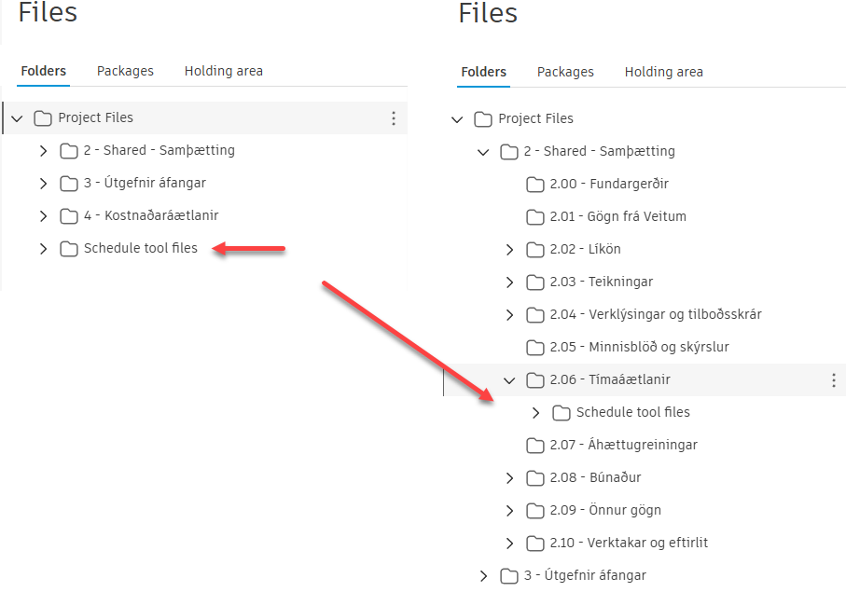
Work plan
              - Hægt að búa til beint inni í ACC
              - Einfaldari
              - Hægt að Importa Excelskrá.
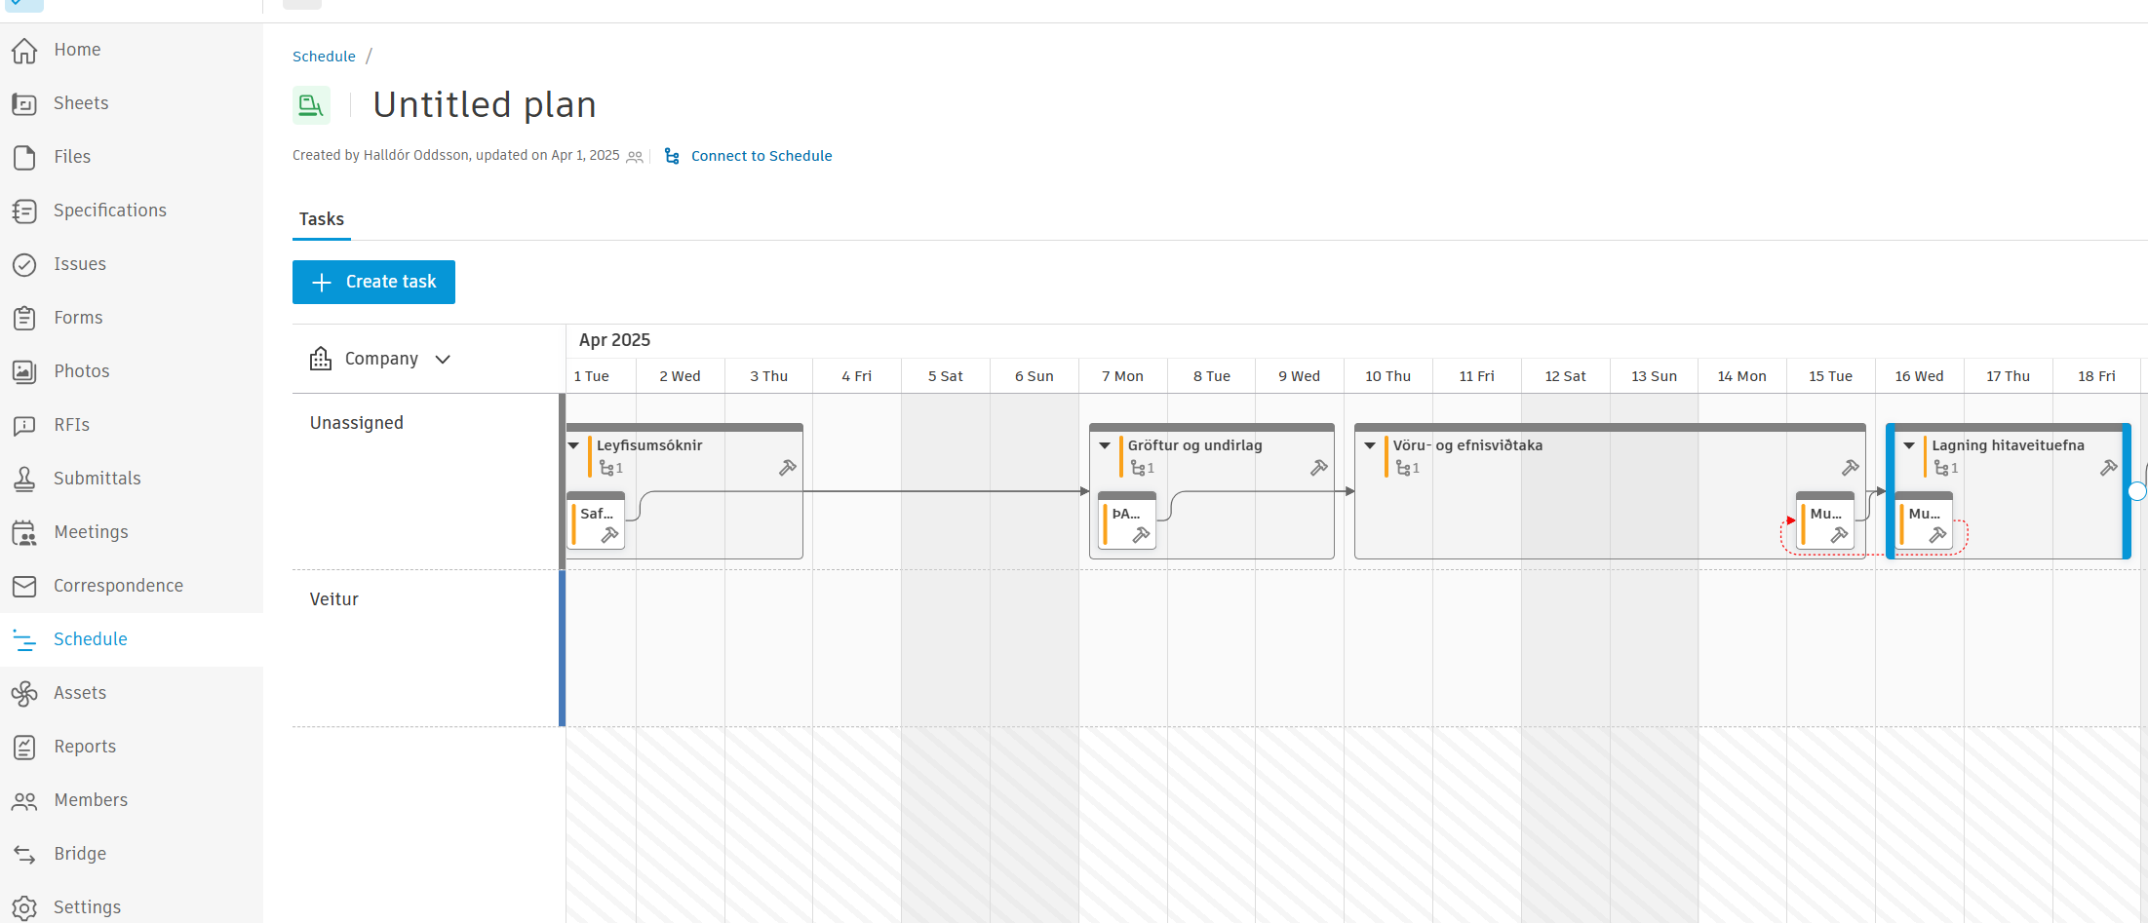

Eignir (e. Assets)
Assets er notað af Veitum til þess að halda utan um þann búnað sem þau (verkkaupi) útvegar í verkinu. Nokkurskonar tækjalisti.
Hægt er að stofna eignir beint inn í Assets eða hlaða inn Excelskrá á þar til gerðu sniðmáti.
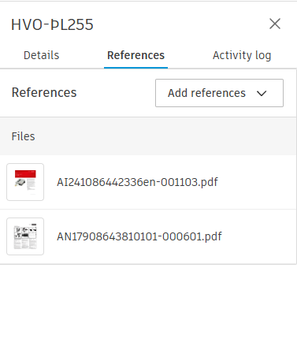
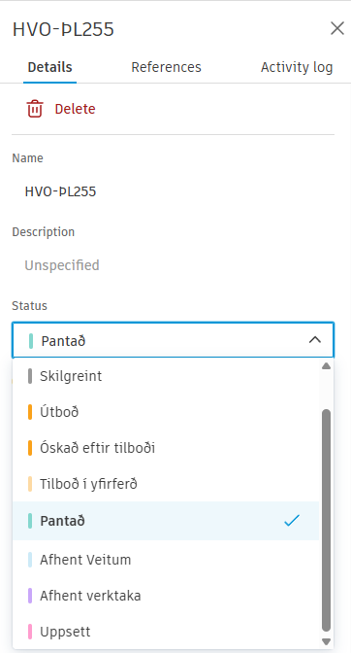
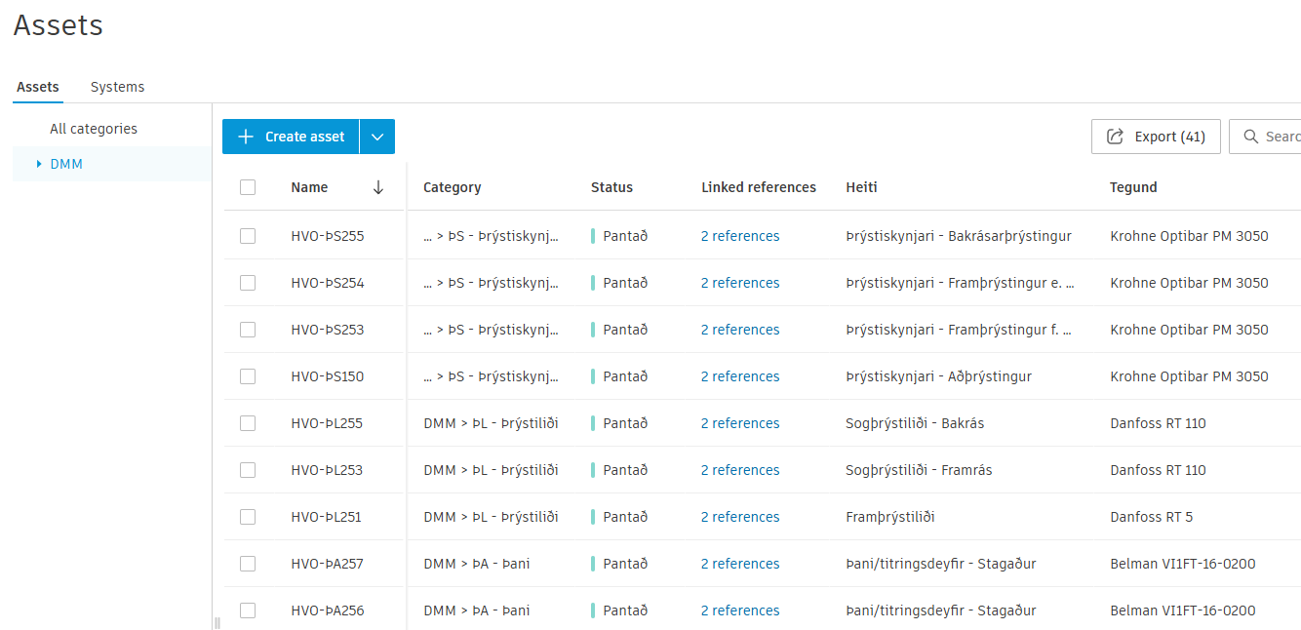

Í Assets er hægt að hengja saman eignir og tækniskjöl til að auka yfirsýn og skilvirkni í framkvæmd. Þar í gegn geta verktakar t.a.m. fundið upplýsingarnar sem fyrir liggja um þann búnað sem verið er að setja upp.

Einnig er þar haldið utan um stöðu eignarinnar í verkinu. Þ.e. hvort hún hafi verið pöntuð, afhent, uppsett o.þ.h.

Skýrslur (e. Reports)
Tól til að keyra út skýrslur byggðar á gögnum úr öðrum tólum ACC s.s. eyðublöðum, málefnum og efnissamþykktum.

Meðlimir (e. Members)
Yfirlit yfir aðila verksins.
Hverjum notanda er úthlutað hlutverki og aðgang að mismunandi svæðum ACC (Docs, Build…).
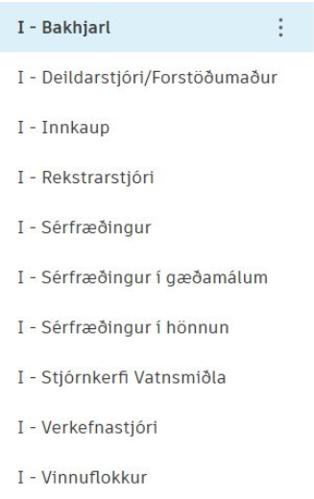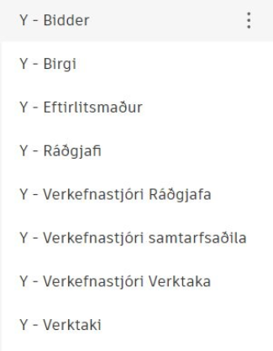

Hver og einn meðlimur verður að hafa hlutverk inni í ACC vegna þess að hlutverkið stýrir aðganginum að möppum og verkfærum inni í verkefninu.

Bridge
Tól til þess að brúa á milli verkefna.
Hægt að nota til þess að færa skjöl á milli verkefna Veitna eða á milli ACC svæða Veitna og ytri aðila. Slík tenging getur jafnvel verið sívirk þannig að þegar líkan eða teikning uppfærist á svæði ytri aðila uppfærist gagnið einnig á svæði Veitna, eða öfugt.

Ábendingar og góð ráð

Autodesk skjáborðstengi (e. Autodesk Desktop Connector)
Autodesk Desktop Connector gerir þér kleift að vinna með ACC-verkefnaskrár beint af skjáborðinu eins og skráavafra. Það samstillir skrár á milli tölvunnar þinnar og Autodesk Docs, svo þú getur notað hugbúnað (eins og Revit, AutoCAD eða Civil 3D) til að opna, breyta og vista skrár án þess að þurfa að hlaða upp/niður handvirkt.
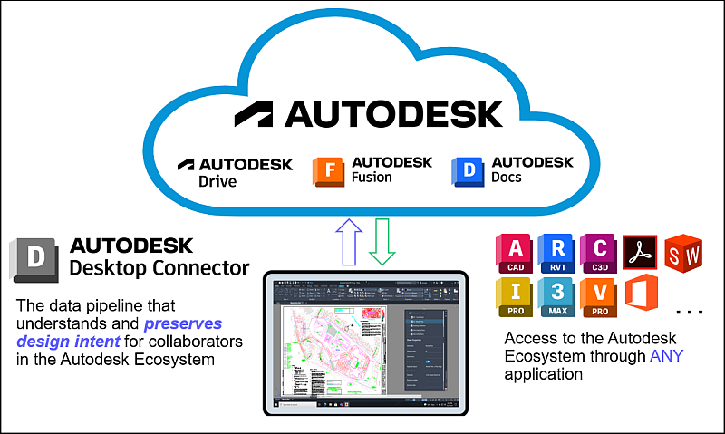
Sjá nánar hér.

Kostir
              - Auk þess að þurfa Desktop Connector til þess að vinna í Autodesk hugbúnaði beint inn á verkefnavefnum nýtist hann t.a.m. til þess að opna Office skjöl í skjáborðsútgáfu, frekar en í gegnum vafra.
Hvað ber að varast
              - Ekki er mælst til þess að fleiri en einn vinni í Office skjali á sama tíma. Það getur valdið útgáfuárekstrum.
              - Ef skjali er bætt við ACC verkefni í gegnum Desktop Connector en viðkomandi mappa er með virkt nafngiftarkerfi (e. Naming Standard) þá eru líkur á að viðkomandi skjal hlaðist ekki almennilega inn á verkefnið heldur detti inn á svo kallað Holding Area.
Mælst er til þess að skjölum sé ávallt bætt við verkefnið í gegnum ACC vefsvæðið.
              - Ef teikningar, eða önnur skjöl, eru opnuð í gegnum Desktop Connector sjást ekki Issue og/eða Markups sem kunna að hafa verið bætt á skjalið inni á ACC.
Mælst er til þess að nota ACC vefsvæðið almennt til að skoða gögn svo maður fari ekki á mis við upplýsingar þar inni.
              - Samstilling gagna getur tekið smá tíma. T.a.m. ef slökkt er á Desktop Connector.
Oftast er samstillingin þó nokkuð kvik, en ber að hafa í huga.

ACC app
ACC appið gerir þér kleift að skoða teikningar og önnur verkgögn á verkstað. Einnig er í því hægt að skoða og skrá Issue, taka myndir beint í gegnum appið þannig að þær vistast í Photos og fylla út eyðublöð.
Appið er sótt með hefðbundnum hætti og sett upp á símann. Við innskráningu er mikilvægt að skrá sig inn á réttan gagnagrunn, en það er European Data Center.
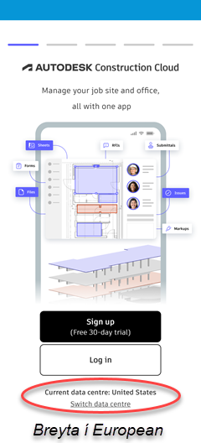
Athugið að einhver virkni er takmörkuð í appinu. T.a.m. er ekki hægt að breytu og bæta við notendum (e. Members) í gegnum appið.

